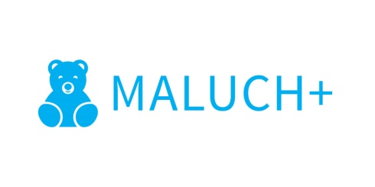

Informuję, że …………………………………………..…………………………………….…
(nazwa i adres instytucji opieki)
został zakwalifikowany do udziału w Resortowym programie rozwoju instytucji opieki nad dziećmi w wieku do lat 3 "MALUCH+" 2019 w ramach Modułu 3.

Dofinansowanie funkcjonowania utworzonych miejsc w 2019 roku w ramach Programu zostało przyznane na okres od …………… 2019 r. do ……………. 2019 r.

Kwota przyznanego dofinansowania na 1 dziecko miesięcznie wynosi nie więcej niż …….. zł i przeznaczona jest na pomniejszenie o przyznaną kwotę dotacji opłaty ponoszonej przez rodziców/opiekunów.

……………………………………..
(podpis beneficjenta dotacji)

OŚWIADCZAM, że zostałem/am poinformowany/na o udziale
………….…..………………………….……………... w Programie "MALUCH +" 2019
(nazwa instytucji opieki)

Lp. | imię i nazwisko dziecka | data | podpis rodzica / opiekuna
1
2
3
4
5
6
7
8
9
10
…

